Упражнение No 7
Изследване и сравнителна оценка на операционни усилватели на проводимост (ОТА)
с CMOS транзистори

- С помощта на матрицата EDUCHIP реализирайте и анализирайте по постоянен и променлив ток схемите на двустъпални ОТА с и без компенсация.
- Изследвайте и сравнете предавателните характеристики на двете схеми.
- Изследвайте и сравнете амплитудно-честотните и фазовите характеристики на двата усилвателя при стойности на капацитета на кондензатора 10pF и 50pF.
- Изследвайте и сравнете скоростта на нарастване на изходния сигнал SR на двата усилвателя при стойности на капацитета на кондензатора 10pF и 50pF.
- Изследвайте зависимостта на основните параметри на усилвателите от тока в първото и второто стъпало и минималната дължина на канала на транзисторите.
- Обобщете и анализирайте получените резултати.

Указания за работа към упражнение No 6

Изследване и сравнителна оценка на операционни усилватели на проводимост (ОТА) с CMOS транзистори

- С помощта на матрицата EDUCHIP реализирайте и анализирайте по постоянен и променлив ток схемите на двустъпални ОТА с и без компенсация.

CMOS ОТА с компенсация (размерите са съгласно EDUCHIP)

CMOS ОТА без компенсация (размерите са съгласно EDUCHIP)

Променливотоков анализ за ОТА с компенсация (приемаме ориентировъчни стойности на $λ_{n}=0\text{.}\text{01}$ и $λ_{p}=0\text{.}\text{02}$).
Трябва да се подчертае, че всички ръчни изчисления са ориентировъчни (начални). По-висока точност се постига като, на базата на ръчните изчисления, се извършат компютърни симулации. Те ни позволяват да направим оценка на схемата и за различните worst case режими. Понеже вариациите на технологичния процес са много големи, то и вариациите в параметрите на схемите са значителни. Може да се даде примера с uA741, чиито коефициент на усилване (по каталог) варира между 50000 и 400000.
Усилване на първото стъпало (Диференциален усилвател):

$$A_{u1}=\frac{u_{B}}{u_{\text{in}}}=\frac{\text{gm}2}{g_{o2}+g_{o7}}=\frac{\sqrt{2k_{n}\frac{W2}{L2}I_{D2}}}{(λ_{2}+λ_{7})I_{D2}}=\frac{\sqrt{2∗\text{100}e−6∗\text{10}∗\text{10}e−6}}{\left(0\text{.}\text{01}+0\text{.}\text{02}\right)\text{10}e−6}=\frac{\text{141}\text{.}4е−6}{0\text{.}3е−6}=\text{471}\text{.}4=\text{53}\text{.}\text{47}\text{dB}$$

Усилване на второто стъпало (Общ сорс):

$$A_{u2}=\frac{u_{\text{out}}}{u_{B}}=\frac{\text{gm}8}{g_{o8}+g_{o9}}=\frac{\sqrt{2k_{p}\frac{W8}{L8}I_{D8}}}{(λ_{8}+λ_{9})I_{D8}}=\frac{\sqrt{2∗\text{40}e−6∗\text{60}∗\text{20}e−6}}{\left(0\text{.}\text{01}+0\text{.}\text{02}\right)\text{20}e−6}=\frac{\text{309}\text{.}8е−6}{0\text{.}6е−6}=\text{516}\text{.}4=\text{54}\text{.}\text{25}\text{dB}$$

Общ коефициент на усилване:

$$A_{u}=A_{u1}A_{u2}=\text{471}\text{.}4∗\text{516}\text{.}4=\text{243430}=\text{53}\text{.}\text{47}\text{dB}+\text{54}\text{.}\text{25}\text{dB}=\text{107}\text{.}\text{72}\text{dB}$$

Честотна лента и SR:

$f_{\left(−3\text{dB}\right)}=\frac{1}{2∗\text{pi}()∗r_{\text{out}}A_{u2}C_{C}}=\frac{g_{o2}+g_{o7}}{2∗\text{pi}()∗A_{u2}∗C_{C}}=\frac{(0\text{.}\text{01}+0\text{.}\text{02})∗\text{10}e−6}{2∗3\text{.}\text{14}∗\text{516}\text{.}4∗\text{10}e−\text{12}}=\frac{0\text{.}3e−6}{\text{32}\text{.}4e−9}=9\text{.}\text{26}\text{Hz}$;

$f_{T}=A_{u}∗f_{\left(−3\text{dB}\right)}=\text{243430}∗9\text{.}\text{26}\text{Hz}=2\text{.}\text{25}\text{MHz}$;

$\text{SR}=\frac{I_{d\text{max}}}{C_{C}}$.

Изчисления за схемата без компенсация:
Променливият ток през транзистора М7 е:
$i=g_{m2}\frac{u_{\text{in}}}{2}$.

Този ток се предава в транзистора М8 с коефициент 2 и това всъщност е изходният променлив ток:
$i_{\text{out}}=g_{m2}u_{\text{in}}$

Изходното напрежение ще бъде:
$u_{\text{out}}=i_{\text{out}}r_{\text{out}}=\frac{g_{m2}u_{\text{in}}}{g_{\text{08}}+g_{o9}}$.

Окончателно за коефициента на усилване по напрежение се получава:
$A_{u}=\frac{u_{\text{out}}}{u_{\text{in}}}=\frac{g_{m2}}{g_{\text{08}}+g_{o9}}$;

$A_{u}=\frac{g_{m2}}{g_{\text{08}}+g_{o9}}=\frac{\sqrt{2k_{n}\frac{W2}{L2}I_{D2}}}{(λ_{8}+λ_{9})I_{D8}}=\frac{\sqrt{2∗\text{100}e−6∗\text{10}∗\text{10}e−6}}{(0\text{.}\text{01}+0\text{.}\text{02})∗\text{20}e−6}=\frac{\text{141}\text{.}4e−6}{0\text{.}6e−6}=\text{235}\text{.}7=\text{47}\text{.}5\text{dB}$.

Честотната лента е:

$$f_{\left(−3\text{dB}\right)}=\frac{1}{2∗\text{pi}()∗r_{\text{out}}C_{L}}=\frac{g_{o8}+g_{o9}}{2∗\text{pi}()∗C_{L}}=\frac{(0\text{.}\text{01}+0\text{.}\text{02})∗\text{20}e−6}{2∗3\text{.}\text{14}∗\text{10}e−\text{12}}=\frac{0\text{.}6e−6}{\text{62}\text{.}8e−\text{12}}=9\text{.}\text{55}\text{kHz}$$

$$f_{T}=A_{u}∗f_{\left(−3\text{dB}\right)}=\text{235}\text{.}7∗9\text{.}\text{55}\text{kHz}=2\text{.}\text{25}\text{MHz}$$
- Изследвайте и сравнете предавателните характеристики на двете схеми.

За целта усилвателите се свързват като повторители, установява се DC развивка на напрежението на входа и се снема напрежението на изхода. Отчита се остатъчното входно напрежение (в случая е равно на напрежението на изхода, при 0V на входа).
Примерен резултат за втората схема е показан по-долу (в случая остатъчното напрежение е Uo=-2.95mV). Ясно се вижда участъка от -1.65V до -1V, в който схемата е неработоспособна - входните транзистори и M8 са запушени и на изхода се получава -1.65V през отпушения транзистор М9.

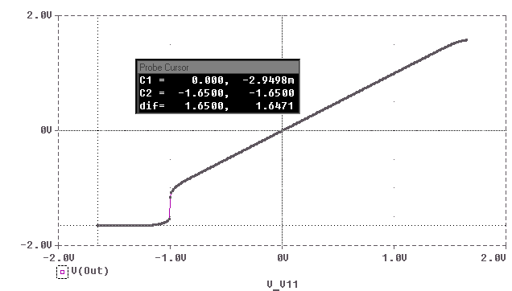

Предавателната характеристика за първото стъпало е показана по-долу. В този случай участъкът на неработоспособност е по-тесен, поради наличието на усилване във първото стъпало ( дължи се на използването на токовото огледало М6-М7).

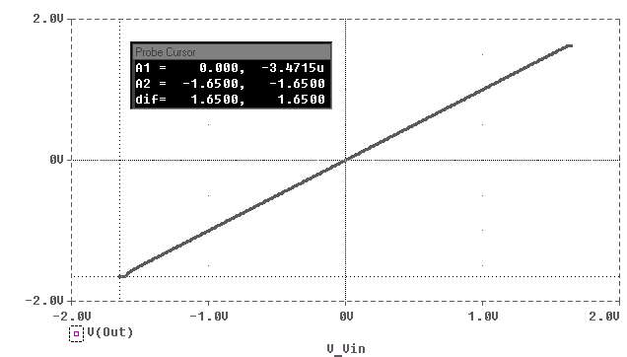

- Изследвайте и сравнете амплитудно-честотните и фазовите характеристики на двата усилвателя при стойности на капацитета на кондензатора 10pF и 50pF.
Осъществява се AС анализ, като на входа се установява отчетената от предишните изследвания стойност на остатъчното входно напрежение.
Резултатите за ОТА с компенсация при Cc=10pF са показани по-долу.

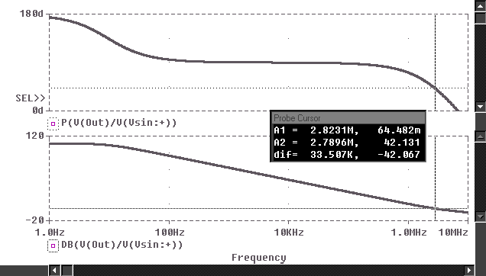
Резултати от симулацията на ОТА с компенсация при Cc=10pF

Резултати от симулацията на ОТА с компенсация:
 | Au, dB | Au1, dB | Au2, dB | f_{T,} MHz | ϕ , ° | f_{(-3dB),} Hz
Cc=10pF (изчислено) | 107.7 | 53.5 | 54.25 | 2.25 | - | 9.25
Cc=10pF (симулирано) | 108 | 54 | 54 | 2.8 | 42 | 9.8
Cc=50pF (симулирано) | 107 | 53 | 54 | 0.58 | 51 | 2.5

Резултати от симулацията на ОТА без компенсация:
 | Au, dB | f_{T,} MHz | ϕ , ° | f_{(-3dB),} kHz
Cc=10pF (изчислено) | 47.5 | 2.25 | - | 9.55
Cc=10pF (симулирано) | 49.5 | 2.25 | 73 | 7.9
Cc=50pF (симулирано) | 49.5 | 0.47 | 86 | 1.6

- Изследвайте и сравнете скоростта на нарастване на изходния сигнал SR на двата усилвателя при стойности на капацитета на кондензатора 10pF и 50pF.

Схемите се свързват като повторител (изхода и входа - накъсо). Подава се импулсен входен сигнал с амплитуди +VDD и -VSS. Снема се резултата на изхода и се определят SR+ и SR- (в случая те са около ±2V/μs при капацитети 10pF и ±0.4V/μs за капацитети 50pF).
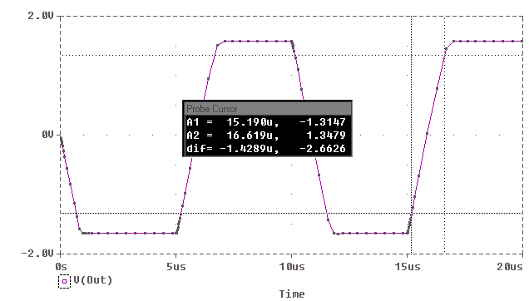
Резултати за схемата без компенсация

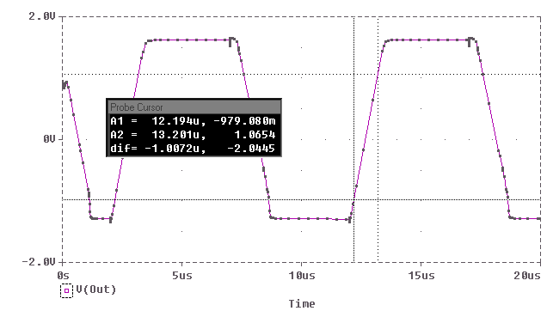
Резултати за схемата с компенсация

- Изследвайте зависимостта на основните параметри на усилвателите от тока в първото и второто стъпало и минималната дължина на канала на транзисторите.

5.1. Изследване на зависимостта на основните параметри на усилвателите от тока в първото и второто стъпало. Последователно се променят:
a) Едновременно токовете на първото и второто стъпало (чрез еднаква промяна на отношението W/L на М3 и М9 - например два пъти) и
б) токът само във второто стъпало (чрез едновременна промяна на отношението W/L на М8 и М9).
Чрез симулация се определят основните параметри на схемата. Правят се изводи, как съответните промени влияят на параметрите на схемите.

5.2. Изследване на зависимостта на основните параметри на усилвателите от минималната дължина на канала на транзисторите.
Намалява се дължината на каналите L на транзисторите на 1um и 0.5μm, като отношенията W/L се запазват (т.е. W също намалява пропорционално). Чрез симулация се определят основните параметри на схемата и се правят се изводи, как съответната променяна влияе на параметрите. Ще се получи слабо влошаване на параметрите на схемата при L=1um и значителни промени при L=0.5um. Това се обяснява с факта, че технологията е 0.35μm и за да имаме добри резултати е необходимо L>(2÷5)Lmin, т.е. при L равно на 3μm и 1μm това условие е изпълнено, а при L равно на 0.5μm - не е изпълнено.
- Обобщете и анализирайте получените резултати.

